# Matlab调用时间对比

肖恒圣 2019/4/25

## 任务

处理对象：静态单工况/延时工况下的亦庄未简化算例（约9000个节点）/亦庄简化模型（约900个节点）。

处理方法： 1. 用out文件读取节点压力和管道流量；2用rpt文件读取节点压力和管道流量；3. 用ENgetlinkvalue读取流量, ENgetnodevalue读取节点压力。

实际采用全网简化模型（13860个节点，15078根管段），亦庄简化模型（943个节点，1008根管段），每种方法均进行十次，静态工况下采用0:00时刻数据，延时工况为24个时刻，用rpt/out文件读取所用时间均包括从inp文件生成rpt/out文件所用时间。

## 延时工况

### 全网简化



Enget平均用时：43.74s；Out平均用时：10.02s；Rpt平均用时：32.02s；故全网简化延时工况下采用Out文件读取所用时间最少。

### 2.2 亦庄简化



Enget平均用时：9.54s；Out平均用时：7.31s；Rpt平均用时：8.88s；故全网简化延时工况下采用Out文件读取所用时间最少。

## 静态工况

### 3.1 全网简化



Enget平均用时：7.00s；Out平均用时：6.82s；Rpt平均用时：6.04s；故全网简化延时工况下采用Rpt文件读取所用时间最少。

### 3.2 亦庄简化



Enget平均用时：7.08s；Out平均用时：7.10s；Rpt平均用时：7.05s；因为管网太小，时间差别不明显，结合全网简化静态模型结果，应为Rpt所用时间最少。

静态工况下，亦庄简化所用时间均比全网简化更多，分析原因如下：

Enget平均用时相差不大，故不做分析。

采用Matlab相关命令得知，“打开案例管网”这一步骤所耗时间t最长，总读取时间为T，令A=t/T；

Out文件读取:Aallnet=50.22%,Ayz=83.80%；

Rpt文件读取:Aallnet=56.27%,Ayz=84.66%；

故静态工况下，用Out\Rpt文件读取时，亦庄简化管网所用时间更长是因为在“打开案例管网”这一步骤所耗时间更长。

## 结论

结合图表，由所得数据可知：（1）延时工况下，对于全网简化/亦庄简化模型采用Out文件读取用时最少；（2）静态工况下，对于全网简化/亦庄简化模型，所用时间差别不太明显，Rpt文件读取时所用时间相对较少。

附件：

延时工况读取代码：

静态工况读取代码：

全网简化管网图：

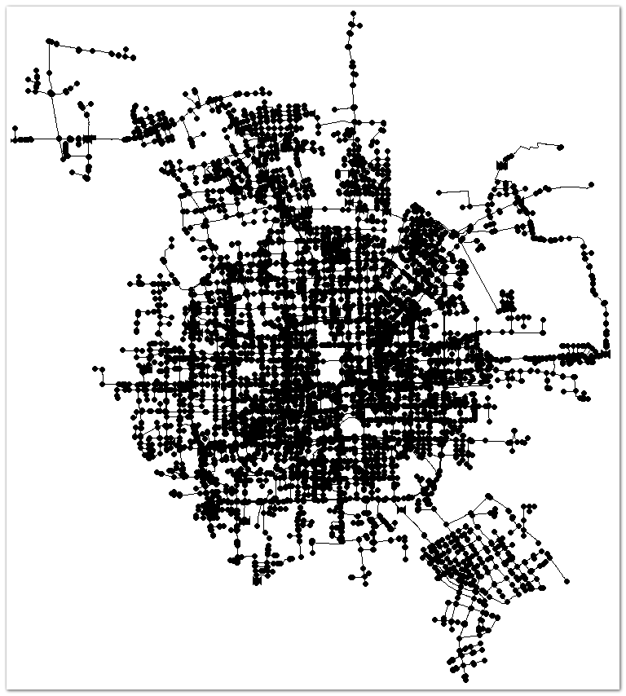

亦庄简化管网图：

